Практическая работа №18

Операторы Pascal для разветвляющих алгоритмов. Тестирование готовых программ с разветвляющей структурой.

Цели работы:

1) научиться применять основные операторы и редактировать программы с разветвляющей структурой;

2) сформировать навыки работы в среде программирования;

3) научить на практике составлять программы с разветвляющей структурой.

План работы

1. Тестирование готовых программ с разветвляющей структурой.

2. Редактирование готовых программ.

3. Составление программ с разветвляющей структурой.

4. Выполнение зачетного задания.

Теоретические сведения

В программах с разветвляющей структурой используется условный оператор (оператор ветвления) и оператор выбора (оператор варианта), которые представлены в табл 2.6

Ход выполнения работы

|  |  |  |  |  |
| --- | --- | --- | --- | --- |
|  | Условный оператор | | | Оператор выбора |
| Полная форма | Неполная форма | Вложенные операторы условия |
| Блок-схема |  |  |  |  |
| Язык Pascal | IF <условие> THEN <оператор1> ELSE  <оператор2>; | If <условие> THEN  <оператор>; | IF <условие> THEN BEGIN <оператор1>;  … <оператор n> END  ELSE  BEGIN <оператор1>;  … <оператор n>; END; | CASE <порядковая переменная> OF  <константа 1>: <оператор1>;  <константа 2>: <оператор 2>;  …  <константа n>: <оператор n>;  END; |

1. Тестирование готовых программ с разветвляющей структурой.

1.1 Запустите программу PascalABC.NET

Вызовите готовую программу нахождения максимального числа из двух

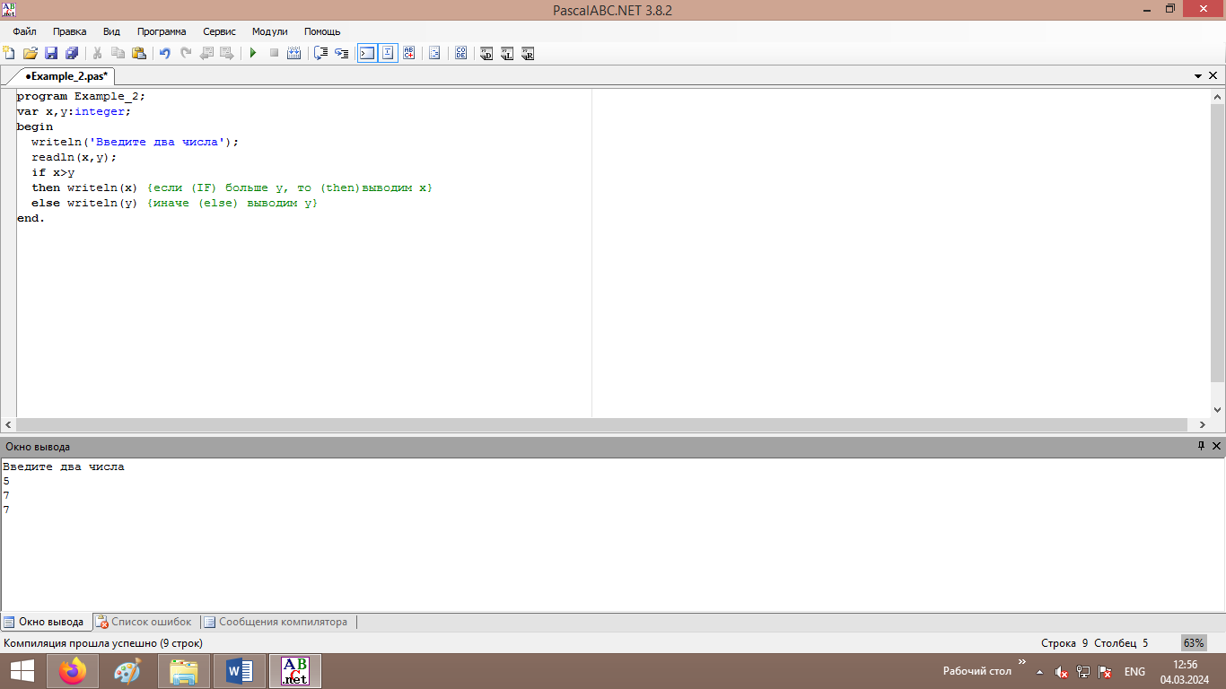

Задание №1

Определите, какие действия над числом осуществляет следующая программа:

Язык Pascal (файл Example_3.pas)

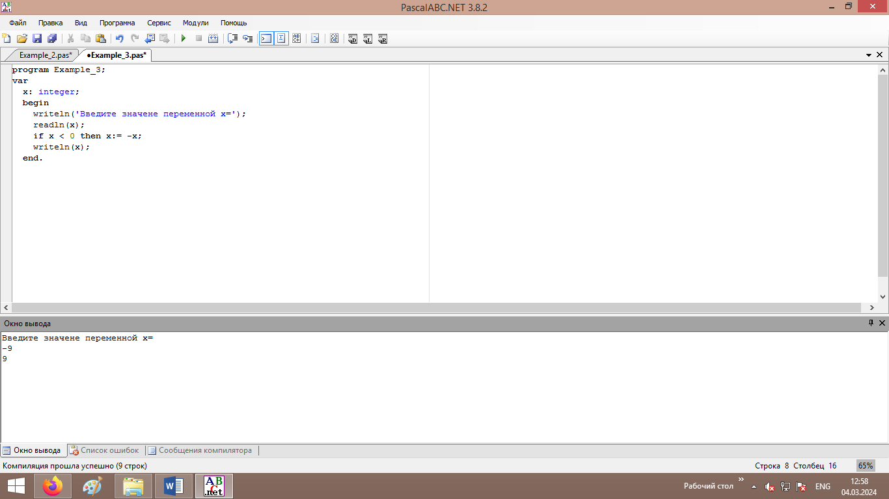

Задание №2

Определите, какие формы условного оператора использованы в примерах Example_2.pas, Example_3.pas

1.3 Откройте программу Example_4.pas, проверяющую принадлежит ли число, введение с клавиатуры, интервалу (0,5)

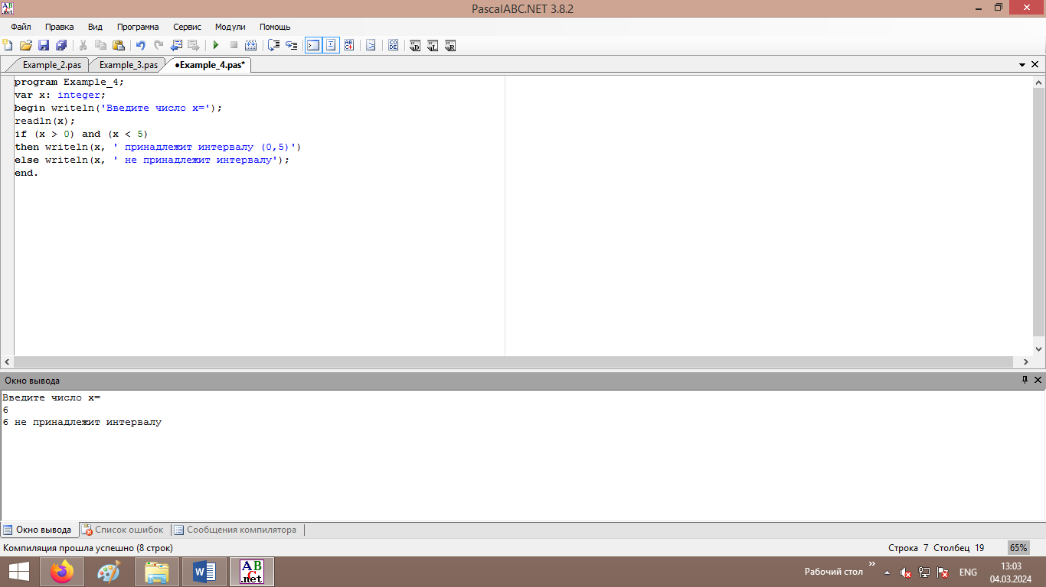

1.4 Рассмотрим программу, определяющую, является ли введенный символ буквой русского или английского алфавита. В программе использован оператор выбора варианта. Откройте программу Example_5.pas, определяющую, является ли введенный символ буквой русского или английского алфавита.

